 | 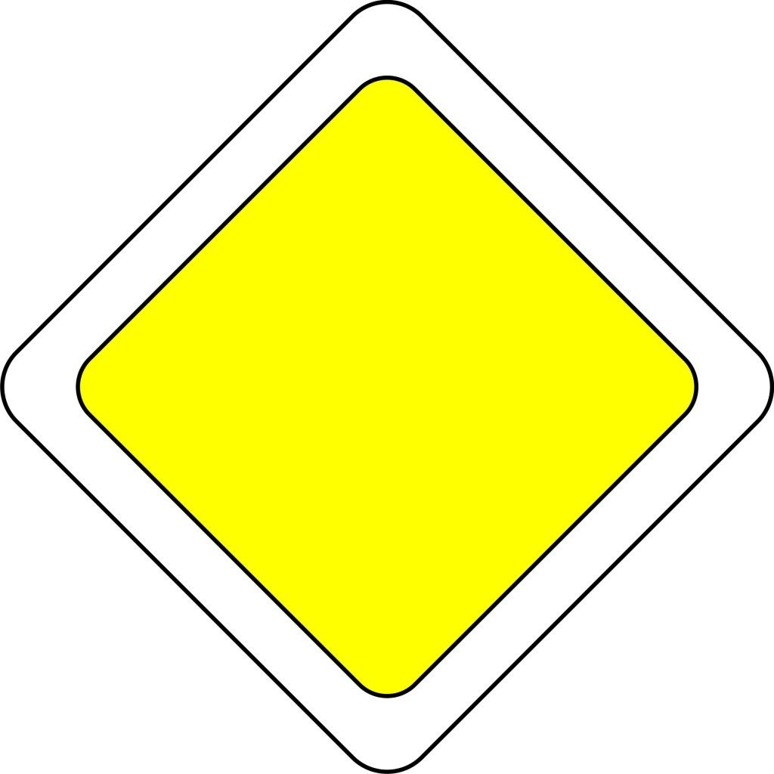 |  | 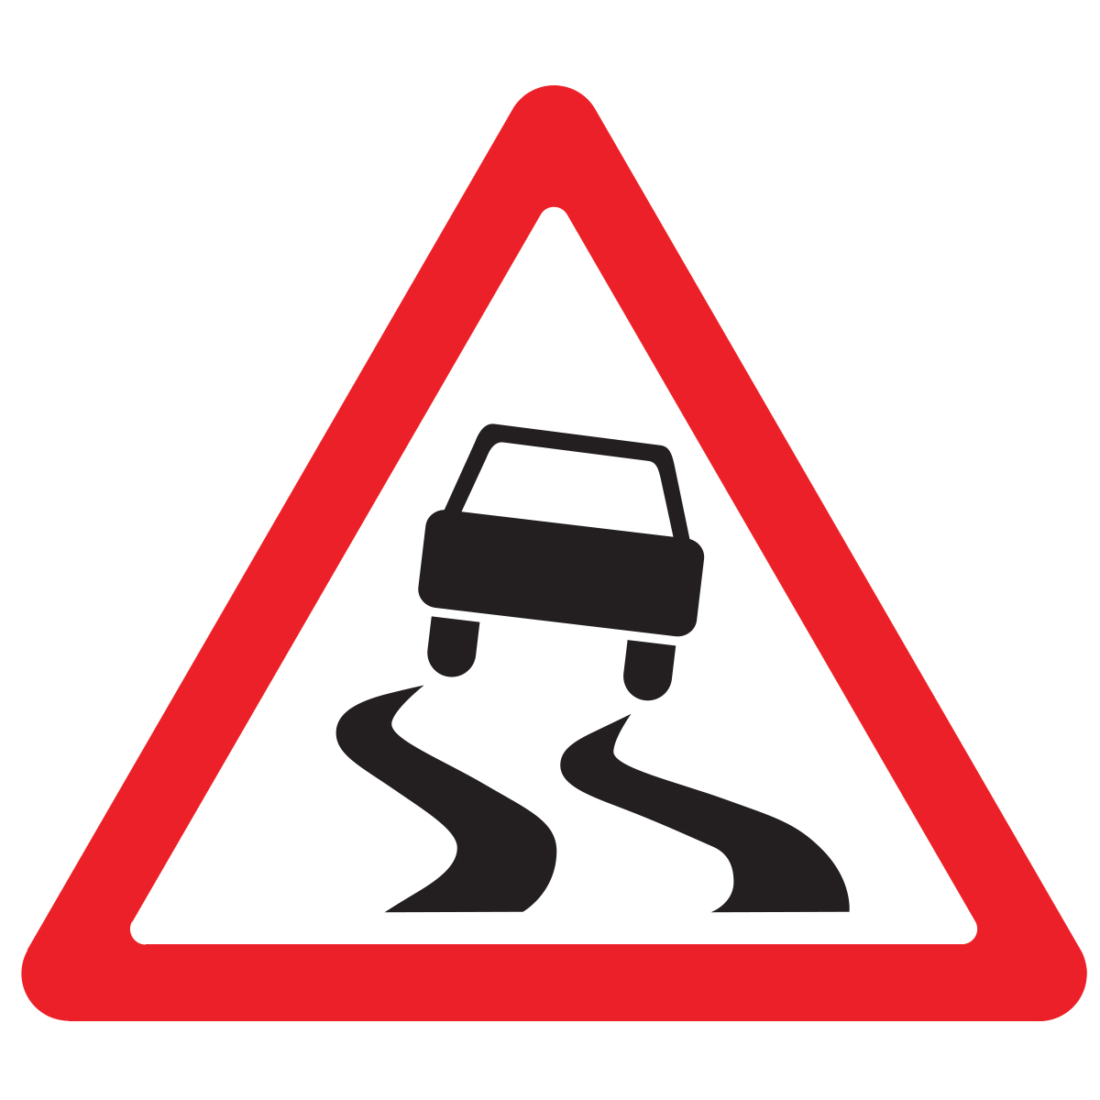
1. | 2. | 3. | 4.
 | 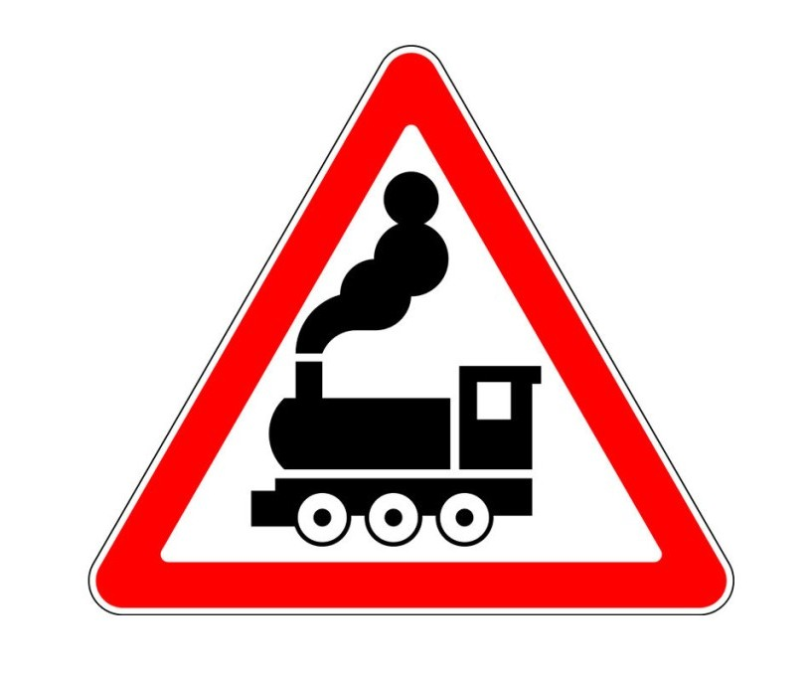 | 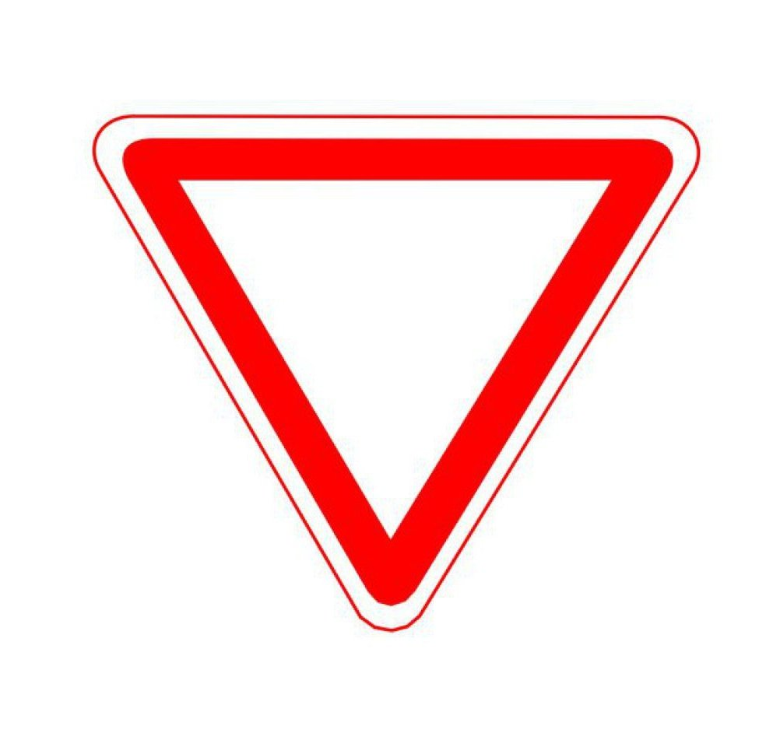 | 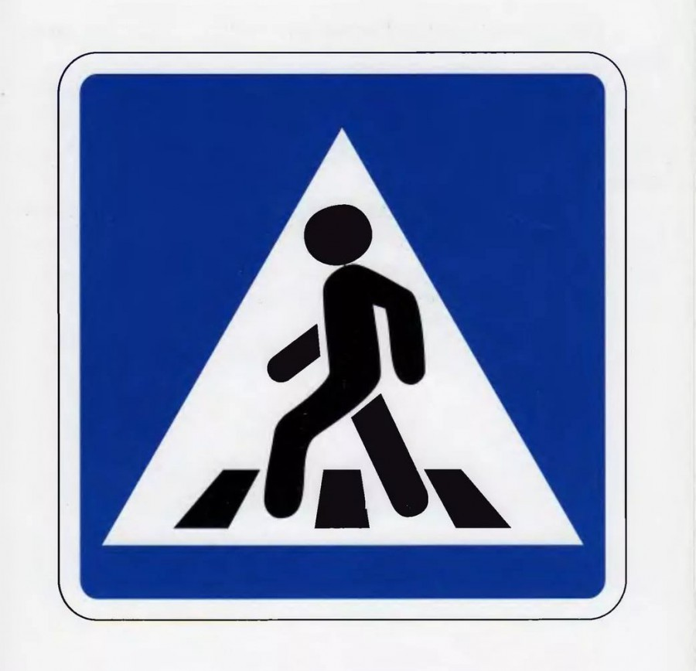
5. | 6. | 7. | 8.
УЧИМ ДОРОЖНЫЕ ЗНАКИ (для ребят 7-9 отрядов)

----------------------------------------------------------------------------------------------------------------------------------

- «Въезд запрещен» - здесь запрещается въезд любого транспорта.
- «Главная дорога» - по дороге, где такой знак, машины на нерегулируемом перекрестке проезжают первыми.
- «Искусственная неровность» - впереди искусственная неровность, для того, чтобы машины сбрасывали скорость.
- «Скользкая дорога» - впереди участок со скользкой дорогой, надо быть осторожнее.
- «Остановка запрещена» - здесь останавливаться и стоять машинам нельзя.
- «Железнодорожный переезд без шлагбаума» - перед этим знаком надо остановиться и посмотреть по сторонам, обратить внимание на сигнал светофора.
- «Уступите дорогу» - на дороге, где такой знак, машины должны уступить проезд машинам с пересекаемой дороги.
- «Пешеходный переход» - здесь можно переходить дорогу, нужно убедиться, что все машины остановились.

Алгоритм работы
- Внимательно изучи карточку.
- Выучи изображение и пояснение к каждому дорожному знаку.
- Загни карточку по линии сгиба.
- Дождись, когда сосед по парте выучит свою карточку.
- Договоритесь, кто из вас будет отвечать первым.
- Предложи соседу по парте назвать дорожные знаки с твоей карточки (пояснения к знакам не показывай). Следи, чтобы он не допускал ошибки, иначе предложи ему поучить его карточку еще.
- Назови дорожные знаки с карточки соседа по парте.

УЧИМ ДОРОЖНЫЕ ЗНАКИ (для ребят 7-9 отрядов)
1. | 2. | 3. | 4.
5. | 6. | 7. | 8.

----------------------------------------------------------------------------------------------------------------------------------

- «Железнодорожный переезд без шлагбаума» - перед этим знаком надо остановиться и посмотреть по сторонам, обратить внимание на сигнал светофора.
- «Пешеходный переход» - здесь можно переходить дорогу, нужно убедиться, что все машины остановились.
- «Уступите дорогу» - на дороге, где такой знак, машины должны уступить проезд машинам с пересекаемой дороги.
- «Въезд запрещен» - здесь запрещается въезд любого транспорта.
- «Главная дорога» - по дороге, где такой знак, машины на нерегулируемом перекрестке проезжают первыми.
- «Скользкая дорога» - впереди участок со скользкой дорогой, надо быть осторожнее.
- «Искусственная неровность» - впереди искусственная неровность, для того, чтобы машины сбрасывали скорость.
- «Остановка запрещена» - здесь останавливаться и стоять машинам нельзя.

Алгоритм работы
  - Внимательно изучи карточку.
  - Выучи изображение и пояснение к каждому дорожному знаку.
  - Загни карточку по линии сгиба.
  - Дождись, когда сосед по парте выучит свою карточку.
  - Договоритесь, кто из вас будет отвечать первым.
  - Предложи соседу по парте назвать дорожные знаки с твоей карточки (пояснения к знакам не показывай). Следи, чтобы он не допускал ошибки, иначе предложи ему поучить его карточку еще.
  - Назови дорожные знаки с карточки соседа по парте.

УЧИМ ДОРОЖНЫЕ ЗНАКИ (для ребят 4-6 отрядов)
1. | 2. | 3.
4. | 5.

-----------------------------------------------------------------------------------------------------------

1.«Въезд запрещен» - здесь запрещается въезд любого транспорта.
2.«Главная дорога» - по дороге, где такой знак, машины на нерегулируемом перекрестке проезжают первыми.
3.«Искусственная неровность» - впереди искусственная неровность, для того, чтобы машины сбрасывали скорость.
4. «Уступите дорогу» - на дороге, где такой знак, машины должны уступить проезд машинам с пересекаемой дороги.
5.«Пешеходный переход» - здесь можно переходить дорогу, нужно убедиться, что все машины остановились.

Алгоритм работы
- Внимательно изучи карточку.
- Выучи изображение и пояснение к каждому дорожному знаку.
- Загни карточку по линии сгиба.
- Дождись, когда сосед по парте выучит свою карточку.
- Договоритесь, кто из вас будет отвечать первым.
- Предложи соседу по парте назвать дорожные знаки с твоей карточки (пояснения к знакам не показывай). Следи, чтобы он не допускал ошибки, иначе предложи ему поучить его карточку еще.
- Назови дорожные знаки с карточки соседа по парте.

УЧИМ ДОРОЖНЫЕ ЗНАКИ (для ребят 4-6 отрядов)

1. | 2. | 3.
4. | 5.

---------------------------------------------------------------------------------------------------------------------------

- «Главная дорога» - по дороге, где такой знак, машины на нерегулируемом перекрестке проезжают первыми.
- «Пешеходный переход» - здесь можно переходить дорогу, нужно убедиться, что все машины остановились.
- «Въезд запрещен» - здесь запрещается въезд любого транспорта.
- «Искусственная неровность» - впереди искусственная неровность, для того, чтобы машины сбрасывали скорость.
- «Уступите дорогу» - на дороге, где такой знак, машины должны уступить проезд машинам с пересекаемой дороги.

Алгоритм работы
  - Внимательно изучи карточку.
  - Выучи изображение и пояснение к каждому дорожному знаку.
  - Загни карточку по линии сгиба.
  - Дождись, когда сосед по парте выучит свою карточку.
  - Договоритесь, кто из вас будет отвечать первым.
  - Предложи соседу по парте назвать дорожные знаки с твоей карточки (пояснения к знакам не показывай). Следи, чтобы он не допускал ошибки, иначе предложи ему поучить его карточку еще.
  - Назови дорожные знаки с карточки соседа по парте.

УЧИМ ДОРОЖНЫЕ ЗНАКИ (для ребят 1-3 отрядов)
1. | 2. | 3.

---------------------------------------------------------------------------------------------------------------------------

1.«Пешеходный переход» - здесь можно переходить дорогу, нужно убедиться, что все машины остановились.
2. «Главная дорога» - по дороге, где такой знак, машины на нерегулируемом перекрестке проезжают первыми.
3.«Искусственная неровность» - впереди искусственная неровность, для того, чтобы машины сбрасывали скорость.

Алгоритм работы
- Внимательно изучи карточку.
- Выучи изображение и пояснение к каждому дорожному знаку.
- Загни карточку по линии сгиба.
- Дождись, когда сосед по парте выучит свою карточку.
- Договоритесь, кто из вас будет отвечать первым.
- Предложи соседу по парте назвать дорожные знаки с твоей карточки (пояснения к знакам не показывай). Следи, чтобы он не допускал ошибки, иначе предложи ему поучить его карточку еще.
- Назови дорожные знаки с карточки соседа по парте.

УЧИМ ДОРОЖНЫЕ ЗНАКИ (для ребят 1-3 отрядов)

1. | 2. | 3.

--------------------------------------------------------------------------------------------------------------

- «Главная дорога» - по дороге, где такой знак, машины на нерегулируемом перекрестке проезжают первыми.
- «Искусственная неровность» - впереди искусственная неровность, для того, чтобы машины сбрасывали скорость.
- «Пешеходный переход» - здесь можно переходить дорогу, нужно убедиться, что все машины остановились.

Алгоритм работы
  - Внимательно изучи карточку.
  - Выучи изображение и пояснение к каждому дорожному знаку.
  - Загни карточку по линии сгиба.
  - Дождись, когда сосед по парте выучит свою карточку.
  - Договоритесь, кто из вас будет отвечать первым.
  - Предложи соседу по парте назвать дорожные знаки с твоей карточки (пояснения к знакам не показывай). Следи, чтобы он не допускал ошибки, иначе предложи ему поучить его карточку еще.
  - Назови дорожные знаки с карточки соседа по парте.

